Certyfikacja ZSJZ w zakresie WSK dla WIKA Polska

Włocławek, czerwiec 2014.
WIKA Polska przeszła pozytywnie certyfikację ZSJZ (Zakładu Systemów Jakości i Zarządzania) i stosuje wymagania Wewnętrznego Systemu Kontroli WSK.

Polityka w zakresie kontroli obrotu Wewnętrznego Systemu Kontroli WSK każdej firmy stosującej WSK obejmuje przestrzeganie zasad kontroli obrotu towarami, technologiami i usługami o znaczeniu strategicznym, określonymi w krajowych i unijnych przepisach prawnych, a w szczególności w Ustawie z dnia 29.11.2000 r. o obrocie z zagranicą towarami, technologiami i usługami o znaczeniu strategicznym dla bezpieczeństwa państwa, a także dla utrzymania międzynarodowego pokoju i bezpieczeństwa (tekst jednolity Dz. U. z dnia 11.02.2013 r., poz. 194) oraz w Rozporządzeniu Rady (WE) nr 428/2009 z 05.05.2009 r. z późniejszymi zmianami. WIKA Polska poddała się certyfikacji WSK w ZSJZ i uzyskała certyfikat potwierdzający zgodność funkcjonowania Wewnętrznego Systemu Kontroli z wymaganiami określonymi przez przepisy prawa.

Liczba znaków: 1033
Słowa kluczowe: Certyfikat WSK

Producent:
WIKA Polska
spółka z ograniczoną odpowiedzialnością sp. k.
ul. Łęgska 38/35 87-800 Włocławek
tel. (+48) 54 23 01 100, fax : (+48) 54 23 01 101
info@wikapolska.pl
www.wikapolska.pl

Zdjęcie WIKA:
Certyfikat WSK
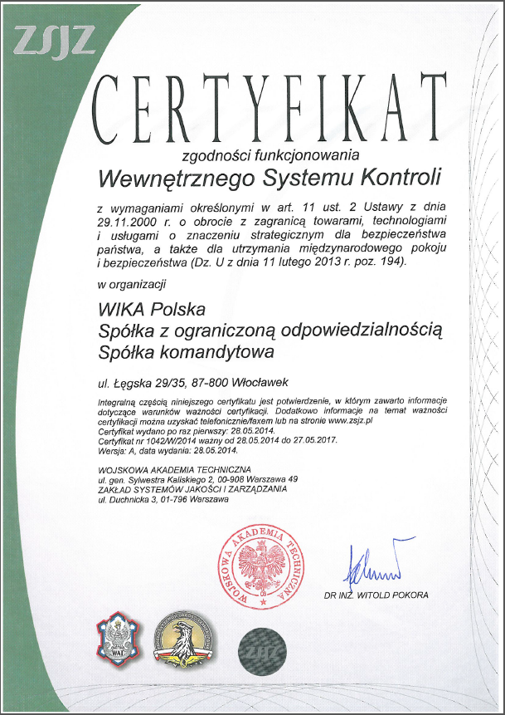
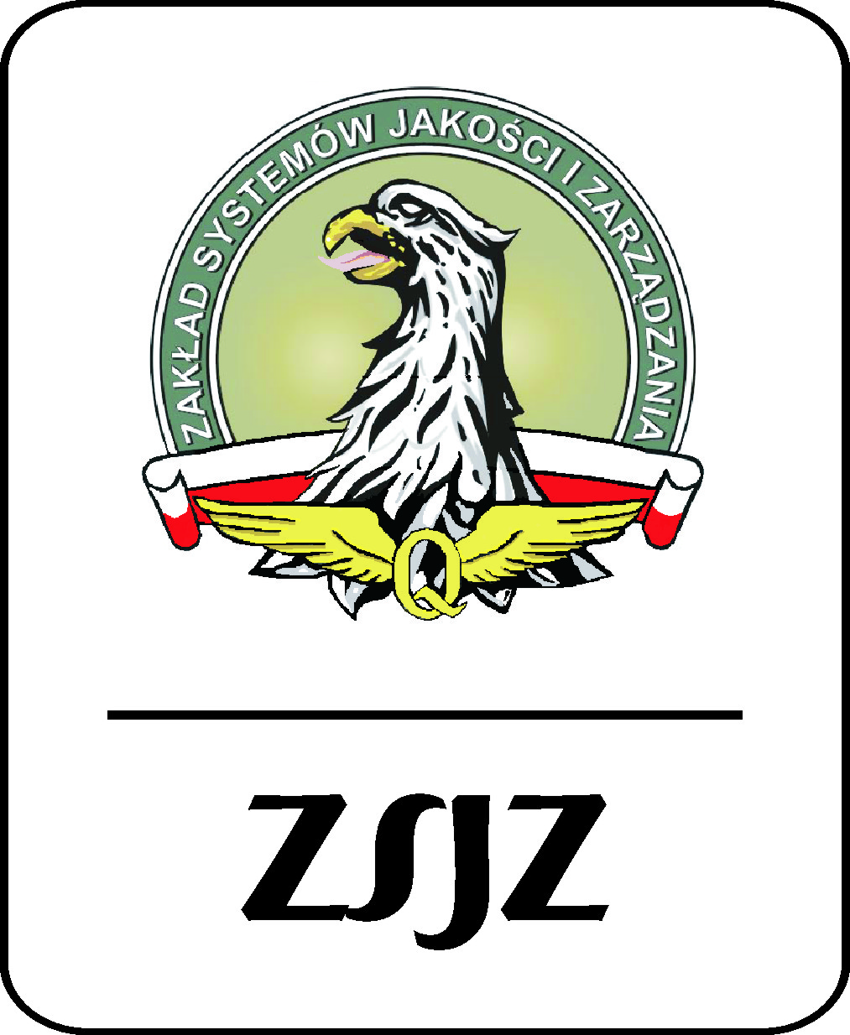

Edycja przez:
WIKA Polska
spółka z ograniczoną odpowiedzialnością sp. k.
ul. Łęgska 38/35 87-800 Włocławek
tel. (+48) 54 23 01 100, fax : (+48) 54 23 01 101
info@wikapolska.pl
www.wikapolska.pl

Reklama prasowa WIKA 08/2014

